Resiliència a nivell d’aplicació

Principis de Resiliència

La principal font de resiliència fins ara n’és, sense dubte, l’experiència. Aquesta és inherent i varia en funció de cada persona implicada en el desenvolupament del software. Un dels beneficis que dona l’experiència és la resiliència. Com ja hem mencionat, entenem per resiliència la capacitat del software a respondre en circumstàncies adverses i/o sortir d’elles de manera autònoma.

De la resiliència en l’àmbit del software no fa tant 2007[1] que se’n parla, gairebé una dècada. En el seu llibre, *Release it*, Michael T. Nygard tracta el tema de la resiliència software des de la seva experiència. L’enfocament que utilitza consisteix en identificar alguns dels patrons de software que tenen la “capacitat” de convertir-se en anti-patrons, analitzar aquestes situacions i proposar altres patrons que proporcionin resiliència al software. Per situacions s’entén a més de circumstancies, paradigmes o arquitectures que segueixen o tenen les aplicacions.

# Release it

Ara analitzarem alguns dels patrons que Michael T. Nygard proposa en el seu llibre per aconseguir software resilient o més resilient. Alguns d’aquests patrons ja venen incorporats als *bons-costums* i/o a *frameworks* corresponents. Des del principi deixa clar que la principal motivació en construir software resilient, finalment arriba a ser la econòmica. El subtítol de la portava o indica: “*Design and Deploy Production-Ready Doftware.* Segons sosté, una decisió de disseny és una decisió econòmica amb un pes molt major en l’entorn de producció. En conclusió la programació ha de ser pragmàtica, ha d’estar orientada a l’entorn de producció, no a l’entorn de proves o QA.

La figura 2, extret del mateix llibre, mostra els problemes que resolen/produeixen les interaccions de patrons i anti-patrons. Els ovals representen problemes, els quadrats els patrons

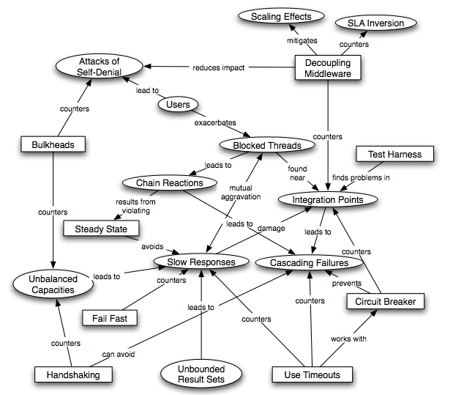

Figura 2. Interacció entre patrons i antipatrons

# Patterns of resilience

Uwe Frederichson té una sèrie de presentacions sobre la resiliència. Encara que son més recents, 2015, recupera principis que Michael Nygard explica. També menciona i recomana el llibre que encara es considera com la bíblia de la resiliència.

# Resilience is by design

# Principis proposats

Els principis que el present treball ha implementat estan explicats a continuació. (if necessary...)

I will probably mention akka,

1. Considerem el llibre Release it! com el primer en el que no només es parla sino que es tracta la resiliència software d’una manera clara i contundent.